第十一次全科會
國家科學技術發展計畫（民國106年至109年）所推動之創新再造經濟動能、堅實智慧生活科技與產業、育才競才與多元進路以及強化科研創新生態體系等四大重點目標，來檢視我國科技施政之成果。
1. 創新再造經濟動能
（2）鏈結區域創新，提升產業成長動能
強化中央與地方府際合作夥伴關係，凝聚產、學、研、中央與地方政府之政策共識，建立府際區域產業合作平臺，並導入法人研發能量，協助地區特色產業創新。
（3）營造友善創新創業之環境
結合新型態產學研鏈結中心，促進學研機構研發成果商業化、事業化。

3. 育才競才與多元進路
（1）培育數位經濟之跨域人才
掌握我國產業數位經濟人才需求數量及需求類別，推動智慧型機器人開發與應用、巨量資料分析、數位製造、數位服務及物聯網技術等跨域數位人才培訓。
（2）強化產業科技實務人才培訓

辦理智慧機械、生技醫藥、綠色能源、物聯網、IC設計、影像顯示、資訊安全、數位內容及材料等產業／領域之產業實務人才培訓，以補充產業升級所需之人才。

4. 強化科研創新生態體系
（3）鼓勵國際科研活動參與與交流
參與高能實驗研究領域之世界級大型研究設施平臺建置，並受邀加入第二階段升級子偵測器之大型科研計畫。另為建構國際合作與國際化環境，推動與新南向國家科研合作及設立研究中心，強化人才培訓與交流。

科技發展日新月異，為了因應國際新興科技趨勢，除了持續培育我國科研人才、打底基礎科學能量、提升經濟發展動能、及滿足國民生活福祉；尚需檢視當前發展缺口，掌握我國科技潛力，同時持續匯集各界意見，以創新、包容、及永續的思維，強調育才與競才優勢的人才價值創造，推動具前瞻思維的基礎科研發展，營造創新沃土的經濟模式，以及升級智慧生活的安心社會，逐步布局關鍵策略；在此目標下，未來可能面臨的挑戰有以下四大面向：
（一）人才與價值創造
面對人口結構失衡與國際競才加劇，擴大我國人才缺口，加上全球串連與科技變化，帶來工作樣態劇變，增加個人發展多元技能之需求，綜整此面向的挑戰如下。
1. 育才競才環境
各國競逐高階專業人才激烈，我國產學研人才流動缺乏彈性與誘因，加上高教國際化深度與國際合作研究參與度不足，現行法規亦難因應數位經濟時代用人需求，以及社會創新發展缺少人文科技素養的基底。
2. 產業人才培育
產業快速變動，人才職場技能亟待提升之挑戰，另數位科技發展、半導體大量運用與新疾病帶來之醫療科技需求，亟需跨界解決人才缺口隱憂。而因應產業創新轉型與數位科技趨勢，亟需強化大專校院對產學合作能量，與產業攜手共育人才。

（二）科研與前瞻
數位、AI、再生醫學等創新科技突破，翻轉社會生活，而全球經貿版圖變動與新興科技發展，迫使產業必須因應變局，綜整此面向的挑戰如下。
3. 產學研鏈結
產學研政策作法多元但較缺乏整合與溝通機制，應創新產學研鏈結模式並強化法人機構的產學合作媒合角色，加上國內市場成長機會有限，科技新創需強化國際鏈結。

四、未來展望
為滿足未來國家需求，須以人文社會關懷為基礎，打造以人為核心的智慧社會，透過數位科技驅動社會創新，營造跨文化、族群、世代的多元包容環境，推動循環再生、零污染、智慧強韌的永續家園，致力實現創新、包容與永續的2030願景。人才與價值創造、科研與前瞻、經濟與創新，以及安心社會與智慧生活等四大面向的未來推動方向說明如後。
在人才與價值創造方面，為打造育才競才環境，會加強跨域合作，增加育才彈性，並活絡高教國際觸角，吸引國際生來臺，同時完善法規配套，提升我國全球競才優勢，以及深化人文科技素養，驅動社會創新發展。為完善產業人才培育，會契合產業職能需求，培育技職及技術專業人才，並支援產業發展，培育國家重點領域人才，以及強化產學合作，培育產業創新研發及關鍵技術人才。為推動多元終身學習，會發展智慧教育，促進自主及適性學習，並強化部會合作，共同推動全齡多元學習。
在科研與前瞻方面，為善用資源布局戰略領域，會完善科技計畫治理，建立敏捷有效的科技決策支援體系，並優化資源配置，保障基礎研究及布局戰略型科研項目。為厚實基礎研究能量，會掌握未來發展趨勢，布局重點研究領域，並加強跨領域基礎研究，開拓科研新局。為深化產學研鏈結，會結合跨界能量，建立高階研發創新基地，並推動需求導向合作研發，強化產學研鏈結。為強化科技風險評估與資料治理，會強化科技風險評估，降低社會風險及衝擊，並完備資料治理機制，打造創新友善環境。

目標一「精進育才環境，創造競才優勢」
為達成此目標之因應作為涵蓋：推動高教國際化發展，並且強化產學研界人才流動，增加育才制度彈性，藉此打造育才競才環境，厚植國家人力資本；配合區域產業發展，培育其所需具備創新力、科技力及專業力之人才，提升國家競才優勢；

目標二「完善科研體系，布局前瞻科技」
深化產學研合作，加速科研成果轉譯應用與產業化，並活絡創新生態系，從帶動地方產業創新，驅動社會創新，促進產業數位轉型與升級；

目標三「共創經濟動能，營造創新沃土」
以學界科研成果創業、政府引領企業資源投入新創、新創國際鏈結為三大主軸，完善學研成果創業生態鏈，活絡新創經濟。

透過上述四大目標，引領人才、科研、產業、以及社會發展，透過提早布局，藉此滿足未來產業人才、科研能量、產業轉型及安居社會等四大需求，不只達到國內民眾期待，且扣合聯合國永續發展目標，致力實現創新、包容與永續之台灣2030願景。

肆、策略與重要措施
目標一：精進育才環境，創造競才優勢
一、打造育才競才環境
（一）策略一、強化跨域育才彈性
1. 鼓勵大學與法人合作，鬆綁育才合作方針

法人可扮演產學界之間重要的橋接與轉譯功能，除了產業關鍵技術研究外，法人進行產業分析及布局，學校則以高階、深入學理前瞻性的研究，以利雙方能量整合，避免形成斷鏈問題。教師申請專利宜及早與法人合作，以提高專利的產業應用性及排他性；法人可與學校共同開課，培育專業領域的高階人才。法人單位與大學合作，共同開設研究生學程、培育博士級研發人才以及進行研發。
2. 鬆綁產學研人才聘用及流動，增進制度彈性，調整薪資結構，提高留才誘因
（1）透過相關專案計畫，鼓勵學校提出彈性聘任人才之策略，並為他校典範。
（2）訂定彈性薪資規定，聘用優秀產學研人才
I. 健全教師薪資結構，先研擬短期（3年）策略，由教育部及科技部編列預算，穩定投入辦理彈薪方案。
II. 引導學校運用高等教育深耕計畫經費，依其發展重點執行具差異化之彈性薪資；另為引導學校投入資源，各校執行彈性薪資應達教育部訂定之最低支用比率，確保學校彈性薪資能確實執行。
III. 保障投入重點領域產學研合作之教師，能有一定比率獲得彈性薪資支持，並由教育部加碼補助支持學校拉大校內彈薪級距及名額。

3. 強化高階人才跨域對接，提升博士級人才就業
為解決博士生下降與就業問題，鼓勵博士到業界就職，強化力道鼓勵業界補助博士生就業；並鼓勵產業認養博士，由產業界支付薪水與學費，除解決博士就業問題，亦可透過在校期間的企業實習，由博士生協助解決企業現有問題。
4. 推動重點領域產學合作及人才培育機制
推動「國家重點領域產學合作及人才培育創新條例草案」立法，引導國立大學設立國家重點領域研究學院，培育高階科學技術人才，並賦予研究學院組織、人事、財務、設備資產、人培及採購等彈性運作，讓產官學得以共同參與其運作。

（四）策略四、深化人文科技素養
2. 提升全民科學素養，培養科普專業人才
（3）透過大型計畫推動，培養科普知識轉譯專業人才
科技部透過「科普產品製播推廣產學合作計畫」大型計畫，鼓勵學界與國內外媒體業者合作，製播推廣優質科普影音產品，並藉由產製過程之實際執行，培養科普影視製播人才。另，科技部亦透過補助大型活動之舉辦，培養科學主題策展專才。未來科技部除鼓勵專家學者投入科普並強化轉譯技巧外，亦將持續導引業界運用多元媒材轉譯科學，藉由雙軌培育，厚植科傳人才能量。

3. 融合人文藝術元素，啟發跨域科研人才
（3）加速文化創新科技應用升級
進行藝術創作科技之技術研發，並導入文化創新科技之展演實證。擬透過研發或展演等合作途徑，廣邀產學界攜手培育跨域人才。研製文化創新技術模組，作為培育科技藝術創作之媒介，落實應用於國內創新實驗場域及促進產學研發升級。

二、完善產業人才培育
（一）策略一、培育契合產業職能專才
1. 鏈結大專校院發展客製化產學合作人才培育
以產學連結合作育才平臺與跨部會人力供需合作平臺，掌握科技產業發展趨勢及人才需求，鏈結技職學校發展客製化人才培育模式，強化產學合作共同育才與職場連結。

2. 強化專業課程與科技產業實務之連結
啟動培育下世代專業技術人才之技職教育課程革新，對應未來產業需求，盤整技術養成路徑，調整師資、課程、設備、實作訓練與實務學習；診斷高級中等學校專業群科新課綱專業及實習科目，強化專業課程與科技產業實務之連結。
3. 設立「區域技職人才及技術培育基地」
設立「區域技職人才及技術培育基地」，整合學校、產業及法人等資源，建置實作產線、產學合作課程開發、師資培訓，並推動客製化產學合作學程或專班。
4. 推動辦理數位技術之專業訓練課程
結合民間訓練單位（大專校院、工（商）業團體、財（社）團法人、職業訓練機構等），配合產業發展之需求，辦理數位技術之相關專業訓練課程，並補助在職勞工部分訓練費用，激勵勞工自主學習，累積個人人力資本，提升競爭力。
5. 依產業人才職能基準，規劃產業所需之專業能力鑑別制度
依產業人才職能基準，規劃產業所需之專業能力鑑別制度，並鏈結企業投入培育所需人才，提供優質實習訓練機會，通過認證被企業聘用，以提升學生投入職場前具備深厚技術實力與數位轉型能力。

（二）策略二、培育國家重點領域人才
1. 因應數位經濟與產業新型態發展，儲備跨域數位人才
（1）邀請優質大專校院針對高階研發人力及工程師，協助增加10%資通訊數位人才培育量。
（2）透過跨領域微學程或新型態數位人才培育模式，深化系所結合專業領域產業數位化創新相關課程實施，養成非資通訊專業系所學生的資通訊數位科技能力。
（3）針對已畢業的學生與已經在職的人，透過開放式大學多元培育模式，建立資通訊數位科技的第二專長。
（4）針對符合國家人才培育政策及產業需求之重點領域，大學得透過課程設計彈性調整學生修業年限、畢業學分及教學模式，因應國內外研習、產業實習等事項，應由各校納入學則或相關教務章則試辦。
2. 培育前瞻半導體跨領域人才
為推動下一個十年所需的前瞻半導體材料、晶片系統、先進製程及檢測等技術，需培育更多跨領域半導體人才，吸引基礎科學如物理、化學、數學等領域人才加入半導體相關計畫，並鏈結法人與產業資源，完備台灣半導體產業鏈，發揮半導體群聚力量。
3. 培育具有國際視野與跨領域整合能力的生醫產業商品化創新與創業人才
與國外生醫轉譯商品化著名大學或機構建立合作關係，透過選派人員赴海外受訓及建立在地化培育機制等模式，給予產品開發鏈上轉譯、法規、智財與談判、行銷與商業規劃等重要訓練，為國內培育生醫跨域商品化及創新創業人才。
（三）策略三、跨域培育產業創新人才
1. 培植產業創新研發能量
鼓勵學研單位結合產業提供博士級人才培訓的機會，培訓期間到產業在職實習，強化論文與產業實務需求結合，並加強學生對於專利、營業秘密保護等知能；並可採解決產業議題研發模式，以產學合作方式共同培育學生，將研發能量帶入產業界，成為提升產業競爭力的推手；後續亦可引進產業資金挹注學研機構進行相關研究，注重學術研究成果落地於產業運用，減少產學落差，並培植產業創新研發能量。
2. 推動學生至產業實務實習
完善產業實習制度，依產業所需創新及專業人才培育需求，由學校媒合具吸引力及就業前景的優質實習產業，推動學生至產企業實務學習，並結合各類型產學合作人才培育方案，使學生在就讀大學時可以提前進入職場、執行研究、提升及累積實務經驗，以因應社會與科技快速變遷，及對應產業及市場人才需求。
3. 鼓勵大專校院教師及研究人員從事產學合作
透過各部會產學合作相關措施、計畫資源、產學合作獎勵機制等，鼓勵大專校院教師及研究人員從事產學合作、投入實務應用技術研發與人才培育、參與新創；並引導學校建立激勵教師從事產學合作之制度誘因（如放寬教師承接產學合作計畫收入之限制），使教師之研究研發可引領產業創新，並促進產業參與大學創新研發，創造學界與產業合作加乘效益，使人才培育及研發成果回饋至產業界，形成產學互信互賴的長期合作關係，創造多贏。
4. 引導大專校院發展跨域創新國際連結人才通識教育課程
引導大專校院發展培育跨域創新國際連結人才通識教育課程，以提升學生綜合知能及領導能力，培育各產業領域所需之全方位人才。

目標二：完善科研體系，布局前瞻科技
- 善用資源布局戰略領域
（二）策略二、布局戰略型科研領域
4. 跨部會共同強化國防科研能力及培育國防人才
推動「學研中心」，盤點國內國防科研能量，擘劃技術發展路徑藍圖，鏈結國防科技需求單位，擬定國防科技研究方向，推動我國國防科技進步，並匯聚領域專家，培養高階人才，以落實國機國造、國艦國造，帶動台灣產業升級。

三、深化產學研鏈結
（一）策略一、跨界推動高階研發創新
1. 協助大學人才與技術移轉，落實5+2產業創新及區域重點產業應用

以5+2產業創新及區域重點發展產業，由大學、產業及地方政府與各部會共同支持，協助大學人才與技術移轉落實產業應用。
2. 強化產學研合作，鼓勵科技跨界創新

鼓勵金融科技創新園區、金融機構及各大專院校金融科技研究中心建立共創聯盟，加強產學研合作關係，推出創新金融服務；結合民間資源，培育金融科技人才，促進金融市場創新動能。
3. 建構有利創新創業的法令環境
持續盤點並鬆綁法令，提供發展創新創業的友善法令環境，編纂指南提供教師推動創新創業課程相關資源，學校亦可提供場域供新創公司做公司設立登記，以鼓勵中心成員帶著研發成果成立新創公司或研發型服務公司（Research Service Company, RSC）。
4. 鬆綁科研新創技轉法規，放寬學界教師於外國新創公司的職務與股份持有限制司股份上限，俾利於公立專科以上學校服務之研究人員汲取國際研發與新創經驗，帶動國內科學技術創新發展，促進我國政府資助之研發成果實際為產業所用，並協助培養更多本土研發人才及菁英。
（二）策略二、鏈結產學研強化創新
1. 推動科研產業化樞紐，整合區域產學創新能量
為增進我國產業競爭力與鼓勵產學雙方建立長期穩定的合作關係，在5+2產業創新的既有基礎上，透過產學合作，發展「六大核心戰略產業」的關鍵技術，以培育我國高階產業人才，及提升標竿企業在台灣投資意願；同時，透過建構區域產業聚落，集結在地學研能量及資源，導入產業化專業團隊及能量，加速產學合作技轉，以協助產業聚落升級；最後以鏈結國際市場與資源，促成多元交流之效益，促進我國產業創新升級及國際競爭力。
2. 建構產學研鏈結平台，強化法人加值學研成果
為促進產學研鏈結，應強化法人機構扮演學校和企業之間的中介媒合角色，扣合「六大核心戰略產業」及5+2產業創新，以強化產業競爭優勢之關鍵主題式研究，促成跨校、跨法人間的產學研合作，同時透過實驗設備、技術專家、人脈網絡等資源共享，加速落實法人加值能量的創新跨域整合服務平台，建立產學研長期夥伴關係，轉譯科研成果落實社會應用。
3. 鼓勵法人橋接企業與學校，強化產學研鏈結、促進創新創業
為促進產學研鏈結與鼓勵創新創業，未來應支持法人機構扮演企業和學校之間的中介媒合角色，於學校端挖掘與探勘符合業界需求之研發技術，並建立長期專一窗口，作為產官學研的溝通管道；於廠商端以業界實際需求出發，探詢相關技術並透過實體媒合活動與學界進行交流互動，精準媒合技術成果，同時藉由法人對於市場的敏銳度與業界的高度連結，以及技術研發與專業場域設備等優勢，協助學校進行技術升級、專利佈局、場域驗證、雛型品製作與新創輔導等加值服務，加速學研技術落實於產業；或致力高價值創新研發及衍生新創，鼓勵研究人員具體實現研究成果於產業，發揮法人機構的橋接與轉譯功能，促成多元的產學合作與新創發展。
此外，亦需（1）運用法人能量與產業經驗，將基礎科研成果透過轉譯機制，加速研發成果商品化（例如結合臨床及基礎科研能量將在地藥食材及中藥方進行加值性研究以促進產業利用）；（2）落實不同部會間研究型法人的實質合作以達成產業化產出的實績。
目標三：共創經濟動能，營造創新沃土

四、活絡新創經濟
（一）策略一、育成潛力科技新創
1. 發掘學界具潛力之科研成果，協助商業化
透過國內大專院校及研究機構，發掘具有產業發展潛能並可朝商業化發展之學研成果，邀請學術與產業界人士共同審查，評估學研成果是否具商業化潛力；透過補助團隊早期資金，與提供專業輔導提高有潛力團隊能順利與市場銜接之成功率，期望可促進各校盤點各自的技術潛力、協助開啟各校實驗室研究成果商業化的創業行為，用以提升我國科學研發成果對國家經濟發展之貢獻。
2. 完善業師輔導機制協助學研團隊，育成科技新創

針對在早期階段尚無初步商業規劃之學研新創團隊，由產業界各領域專業顧問組成業師輔導育成機制，並引進業界人才籌組創業團隊，協助團隊育成初步的商業規劃或概念驗證；透過輔導機制鏈結國內外資源網絡，期能擴大團隊創業資源及資金來源，將科研成果轉換為商業價值之效益極大化，以催生新產品或服務，最終募資成立新創公司或促成技術團隊受廠商併購，為產業界注入源源不斷的創新能量。

第十次全科會

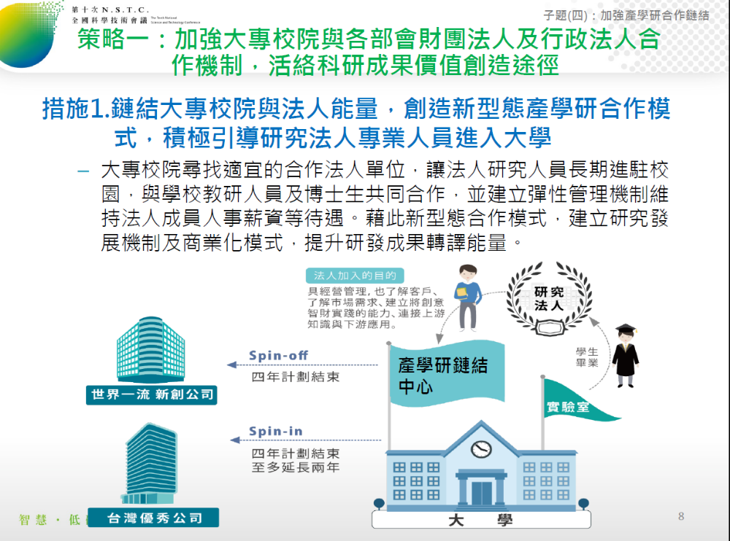

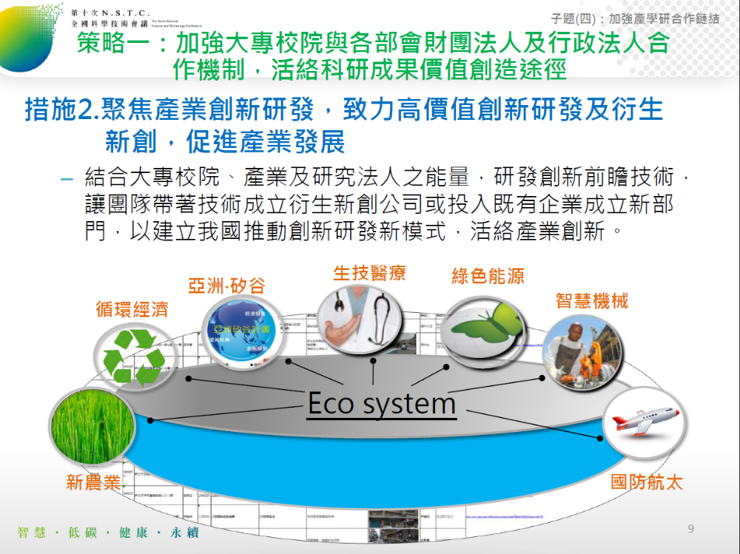

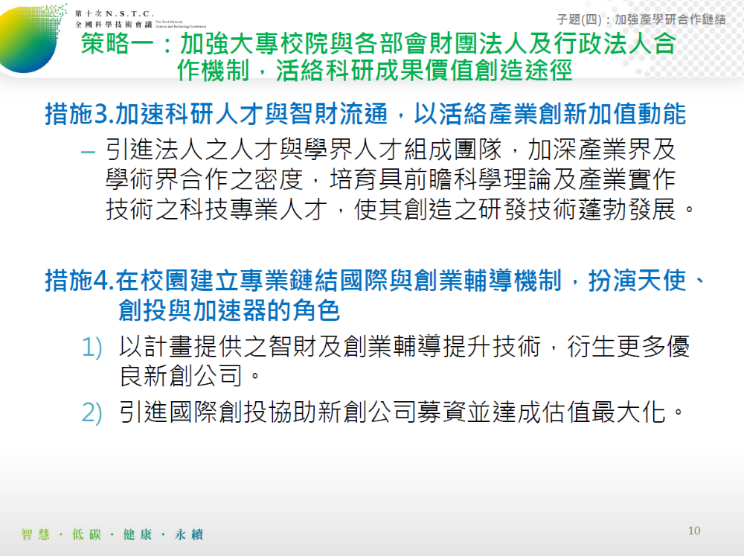

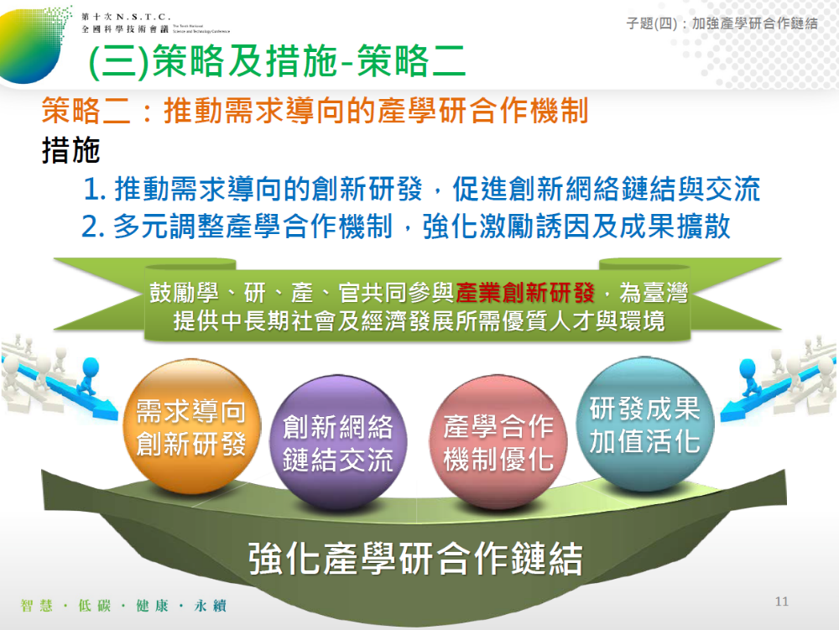

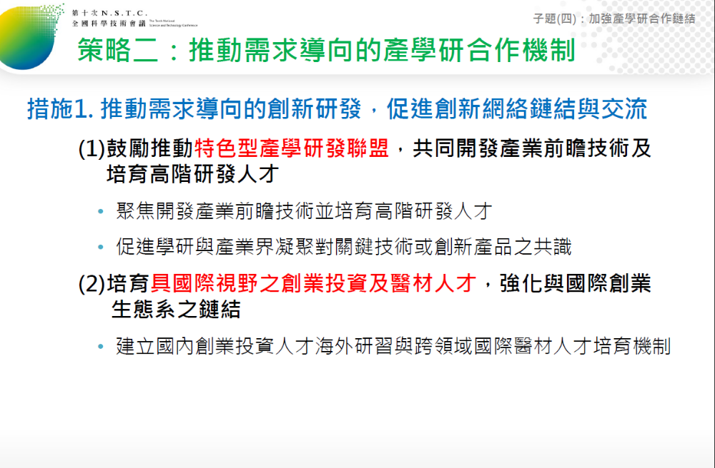

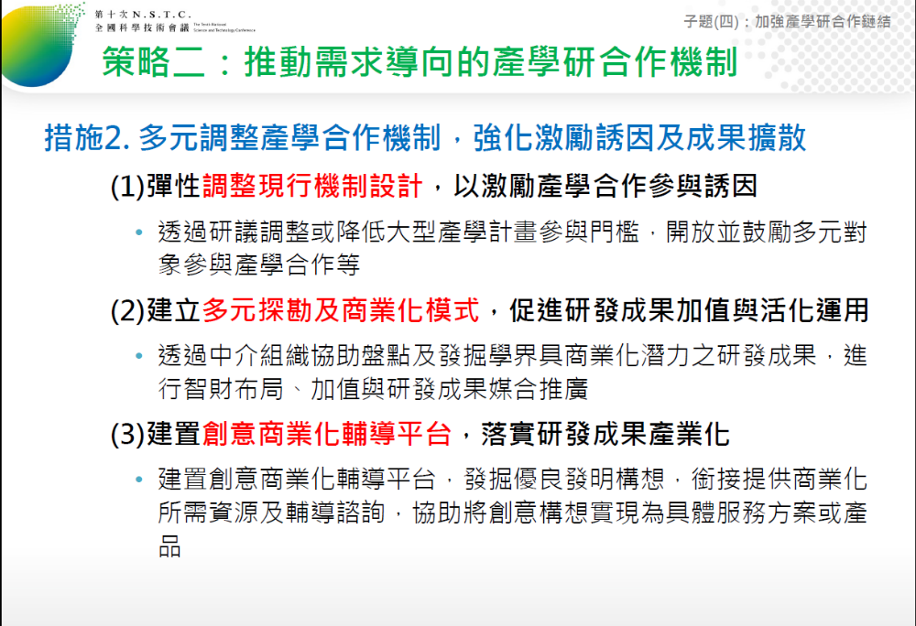

子題(二)強化科研成果轉化機制促進創新產業發展
策略1.活化法人研發動能，相關措施如下：
(1) 建立多元化科研形式與績效評量指標
(2) 加強國際合作，提升科研人才質量

策略2.強化業、學界科專補助機制，相關措施如下：
(1) 盤點產業缺口並補助業學界合作研發
(2) 規劃5+2創新產業之政策型研發項目
(3) 協助學研成果產業化，扶植新創企業

子題(三)健全區域創新系統維繫產業聚落成長動能
策略1.強化科學園區創新動能，活絡區域創新發展，相關措施如下：
(1) 擴大引進多元產業，加速新創事業培育
(2) 形塑新興產業示範場域，促進國際鏈結
(3) 串聯周邊產業資源，加強推動產學研交流

策略3.建構產業創新研發平台，厚植產業創新研發能量。相關措施如下：
(1) 對焦與提升「區域產業創新園區/中心」研發創新能量
(2) 以「區域產業創新園區/中心」整合區域創新系統
(3) 強化區域創新系統的產業化成效，提升產業聚落成長動能

子題(四)打造創新創業之友善環境與發展機制
策略1.打造利於新世代產業創業之友善環境，相關措施如下：
(1) 結合新型態產學研鏈結中心，加速創新創業
三、結論
(二) 強化科研成果轉化機制促進創新產業發展
本子題包含「活化法人研發動能」及「強化業、學界科專補助機制」兩大策略。
1. 協助科研法人轉型，活化研發成果
(1) 增加法人跨機構、跨領域之橫向合作案例，建立長期績效指標檢視成果
(2) 提升國內外人才質量，活化研發動能並落實科研法人轉型
2. 對準5+2產業發展，扶植新創企業
(1) 支持業學界科研整合計畫，增加研發聯盟案例
(2) 對準新政策領域項目，鼓勵業者轉型並組建旗艦研發團隊解決商品化缺口
(3) 增加學研產業化成果，扶植新創企業投入技術、產品及服務研發，帶動新興產業產值提升

(三) 健全區域創新系統維繫產業聚落成長動能
1. 提供創新產業培育與驗證場域，形塑多元發展友善環境
(1) 研議修訂科學園區設置管理條例，鼓勵多元產業進駐，調整管理費及土地租金收取機制，活化園區土地及資產運用。
(2) 提供新創事業培育場域，鏈結周邊資源，鼓勵區內成熟產業參與新創培育專案，協助介接產業研發能量並加速新創事業發展。
2. 串聯園區與周邊產官學研能量，積極鏈結國際資源
(1) 強化科學園區與周邊產業資源鏈結，結合在地需求，串聯各方技術、設備及人才等資源，帶動供應鏈整合綜效。
(2) 積極加入亞洲區域型國際組織或與新南向國家締結姊妹園區，強化與國際創新網絡鏈結。
6. 促成產研合作，鏈結區域學研研發能量，促成產業創新升級
(1) 推動研究單位進駐各區域之創新園區/研發中心，提供研發技術及檢測驗證等服務，並建立產學研合作平台，形成區域產業創新據點。
(2) 推動產、學進駐區域創新研發中心/產業創新園區，與研究機構共同研發或成立研發中心，強化地區產學研之技術合作與研發量能。
7. 配合區域產業特性，慎選研發主軸，協助產業創新發展
(1) 邀集地方產官學界代表，參與區域創新研發中心/創新園區之營運主軸之研商，並配合地方產業發展特性，研訂其發展主軸，強化中央與地方之政策連結。
(2) 透過科技研發計畫之推動，促使研究機構依據地方產業需求，針對產業主題領域進行研發，落實促進地方產業升級發展之目標。

9. 強化產學合作網絡，打造產業聚落品牌，促進產業加值
(1) 推動產學合作網絡，媒合產業聚落進駐廠商與學研單位，推動研究成果產業化，針對中小型農企業需求辦理規模適切之研發補助計畫。
(2) 積極整合產業聚落進駐廠商優質農業科技與加值產品，配合新南向政策，主動參與國內及東南亞各國之農業、生技等國際性商展，並針對潛力產品，建立國際市場通路。

(四) 打造創新創業之友善環境與發展機制
配合行政院推動「亞洲•矽谷推動方案」，及規劃「數位國家、創新經濟發展方案」，可透過「打造利於新世代產業創業之友善環境」，鏈結整合學研之創新能量，建構資源完善的創新創業環境，並佈建地方新世代產業實證場域，以有效帶動新世代產業發展及經驗傳承，讓臺灣成為亞太創新與創業發展基地，帶動更多優質就業機會，提高青年留臺發展就業及創業意願，並藉由創新創業之力量，促進我國產業政策之實現與創新之活絡。未來亦將持續革新創新及創業之管制性法規，吸引創新創業投資，加速我國產業轉型及提升整體競爭力。

議題三、育才競才與多元進路
一、遠景
(一) 培育數位經濟跨領域人才
(二) 加強產業科技實務人才培訓機制
聚焦5+2產業之政策推動方向及人才需求，結合業界、學校能量，建立能力鑑定為核心的教訓考用循環模式，帶動青年投入產業優質工作，協助產業補充所需人才，強化我國產業在職人員能力。
鼓勵科技大學及技術學院建立機制，契合式量身打造企業所需人才，使學生結業後立即為企業所用。輔導在地企業建置訓練體系，建構專屬客製化人才培訓機制，以強化企業智慧化升級轉型。透過輔導、獎勵帶動企業投資人力資本，表揚具人
力資本提升創新做為的企業團體，達到標竿學習目的。
(三) 活絡多元出路重振高階科研人才培育
整合政府、大學與產業資源，建立博士人才培育過程與產業緊密連結的模式，改善學用落差與研用落差。強化大學新創資源，鼓勵博士生轉化研究成果為創業資源，活絡未來發展。整合國內大學與國際學研機構的教育資源，建立我國博士人才與國際學研機構系統性共同培育的模式，培養我國學術菁英達國際一流水準，引領國家發展。
培育國家發展所需之高階人力，引流學研單位博士後人力至產業界服務。
二、子題、策略及措施
子題(二) 加強產業科技實務人才培訓機制
策略1.推動產業科技人才培訓及能力鑑定，相關措施如下：
(1)辦理產業實務人才培訓，支持5+2產業科技創新應用。
(2)推動5+2相關產業人才能力鑑定，促進青年從事優質工作。
策略2.客製化企業所需科技人才培訓，相關措施如下：
(1)鼓勵技專校院辦理「產業學院」，引導學校建立與產業共同培育人才之機制。
(2)協助企業建立人才發展品質管理系統，並過「國家人才發展獎」帶動企業投資人力資本。
(3)透過跨部會合作，轉銜人才培育服務。
(4)依據企業規模，提供企業客製化人才培訓協助措施，並提高辦理科技人才訓練誘因。
子題(三) 活絡多元出路重振高階科研人才培育
策略1.強化研發級產業博士人才培育機制，相關措施如下：
(1)推動新型態產學研鏈結試辦方案。
(2)健全大學校院創新創業環境。
(3)拓寬博士人才多元出路。
策略2.推動博士後人才培育與加強產業鏈結，相關措施如下：
(1)進行博士畢業生流向調查及分析。
(2)多元補助措施及政策培育國家發展所需之高階人力。
(3)推動創新產學合作，增加產學互動，引流博士後人才至業界服務；鼓勵企業參與人才培育。

三.結論
(二) 加強產業科技實務人才培訓機制
我國在面對全球經濟競爭朝向數位化、智慧化加速發展之際，刻正推動5+2產業創新研發計畫，加速我國產業升級轉型及深化跨領域整合的方向發展，包括智慧機械、生技、綠色能源、物聯網、數位內容、雲端巨量、材料等產業/領域。由於相關科技實務人才充裕與否，實為決定產業發展成敗之關鍵。
在面臨就業人口遞減，但市場競爭加劇的挑戰下，更需持續提升現有的人力資本能量。因此當務之急是如何對準未來產業趨勢，補強科技實務人才的缺口。根據調查報告顯示，我國科技實務人才發展面臨「產業在職人員技能待提升」、「我國企業辦理職業訓練的比率偏低」、「專業人才培育與運用連結仍不足」等三大挑戰。未來將扣緊產業需求，透過跨部會合作共同推動人才培訓/培育工作。對應策略及措施包括：
1. 針對「產業在職人員技能待提升」挑戰，因應5+2產業各種創新技術及跨領域整合需求，培養專業技術人才及跨領域整合人才，將於產業層面推動產業實務人才培訓，開辦如智慧機械、物聯網、生技、數位內容等創新技術課程。
2. 針對「我國企業辦理職業訓練的比率偏低」挑戰，將協助企業依據營運發展策略、員工職能缺口規劃訓練，發展課程、培育企業內部師資，建構專屬客製化人才培訓機制，並輔導企業建置訓練體系，確保企業訓練計畫符合其營運發展需求。
3. 針對「專業人才培育與運用連結仍不足」挑戰，將透過「產業學院」幫助學生具備產業實務能力且結業後為合作企業所用；其次，推動5+2相關產業人才能力鑑定，由學校、培訓機構及用人企業形成教訓考用循環的人才培育模式，以促進青年成為5+2相關產業所需重點人才，以支持5+2相關產業發展。
(三) 活絡多元出路重振高階科研人才培育
博士級研發人才能量代表國家知識創新的前景，教育部及科技部針對博士及博士後培育過去有許多獎勵及扶助的方案，期可在培育過程中透過豐沛的資源，協助博士生追求研究卓越，未來的博士培育政策將更重視市場需求及知識創新，並回應全國科技會議與會人士之意見，主要策略如下：
1. 博士招生名額的核定及策略朝向市場需求進行適配調整：博士班核定招生名額將依領域狀況、政府政策及市場產業需求逐年彈性調整，從「量」方面進行控管並兼顧不同領域的需求，以舒緩培育過剩的問題。同時為鼓勵博士培育與產業接軌，解決產業現所面臨問題，科技類在職者，以帶職帶薪、留職停薪等途徑修讀博士班，應協請業界共同鼓勵。
2. 深耕新創環境及政策，帶動知識創新氛圍：除本部既有創新創業扎根計畫外，將持續放寬校園內相關創業法規，並透過「新型態產學研鏈結試辦方案」，將研究法人成員引入大學場域，與大學師生共同投入研發，建立跨產學、跨校及跨領域的資源分享機制，促進學校人才及智財的流通、整合學界及研究法人之研發能量，使大學的知識及研發成果，能成為帶動社會進步及產業升級的助力。
3. 針對博士後研究人員，將由科技部推動創新產學合作，增加產學互動，引流博士後人才至業界服務。並針對重點產業、研究主題及領域發展提供最新資訊，帶動國家科研發展。
4. 產業界則建議，為支持產業研發工作，企業與學校的產學合作案，在執行人員及研發成果產出能更為穩定，同時希望政府可放寬研發替代役的名額，以維持企業研發人力之穩定度；或提供其他誘因，如評估大型企業設有研發部門者，應有一定比例須聘用博士級人才，作為相關補助申請之門檻或減免賦稅之可能性；於學界則提出，為促進學校教學創新，應弱化系所藩籬，且評鑑制度可搭配領域進行，以提供學校足夠之辦學彈性。此類意見，均可納入教育部、經濟部、內政部、勞動部等部會後續政策擬定之重要參考。
博士養成重點應回到知識創新，在培育過程中，由政府、學校、產業提供不同的觸媒，作為博士從事研究工作必要資源，使相關研發成果不管是透過博士或教授團隊的創業或產學合作，能真正有價值的回饋社會。

議題四、強化科研創新生態體系
- 遠景
(四)加強產學研合作鏈結
整合大學及研究法人/單位能量，建立新型態產學研鏈結大學創新研究中心；引導產學研聚焦發展社會與產業需求導向之創新研發，創造良性循環的創新生態體系。
- 子題、策略及措施
子題(二)完備促進科技創新發展的法制環境
策略1.完善科技發展之法制與配套，相關措施如下：
(1)推動有利於科研創新發展之「科學技術基本法」法規調適作業
策略2.進行法規制度調適，深化產學研鏈結，相關措施如下：
- 強化學研成果價值創造與產學研專業人才交流之法制環境

子題(四)加強產學研合作鏈結
策略1.加強大專校院與各部會財團法人及行政法人合作機制，活絡科研成果價值創造途徑，相關措施如下：
(1) 鏈結大專校院與法人能量，創造新型態產學研合作模式，積極引導研究法人專業人員進入大學
(2) 聚焦產業創新研發，致力高價值創新研發及衍生新創，促進產業發展
(3) 加速科研人才與智財流通，以活絡產業創新加值動能
(4) 在校園建立專業鏈結國際與創業輔導機制，扮演天使、創投與加速器的角色
策略2.推動需求導向的產學研合作機制，相關措施如下：
(1) 推動需求導向的創新研發，促進創新網絡鏈結與交流
(2) 多元調整產學合作機制，強化激勵誘因及成果擴散

- 結論
(二) 完備促進科技創新發展的法制環境
2. 進行法規制度調適，深化產學研鏈結
(1) 配合「科學技術基本法」之修正，滾動式檢討現行相關子法，研擬技術移轉之相關指引，明訂研究人員兼職之適用範圍、職務等規範及相關配套措施
(2) 輔導學研機構落實相關管理機制，以建立適度鬆綁、合理管理之產學合作之友善法制環境
(四) 加強產學研合作鏈結
1. 加強大專校院與各部會財團法人及行政法人合作機制，活絡科研成果價值創造途徑
(1) 創造新型態產學研合作模式，致力高價值創新研發及衍生新創，促進產業發展
(2) 在校園建立專業鏈結國際與創業輔導機制，培育科技專業人才與加速人才流通，活絡產業創新的加值動能
2. 推動需求導向的產學研合作機制
(1) 推動特色型產學研發聯盟，共同開發產業前瞻技術及培育高階研發人才，並強化與國際創業生態系之鏈結
(2) 彈性調整現行機制設計，提高產學合作之參與誘因，建置創意商業化輔導平台，促進研究資源整合、成果加值與活化運用

